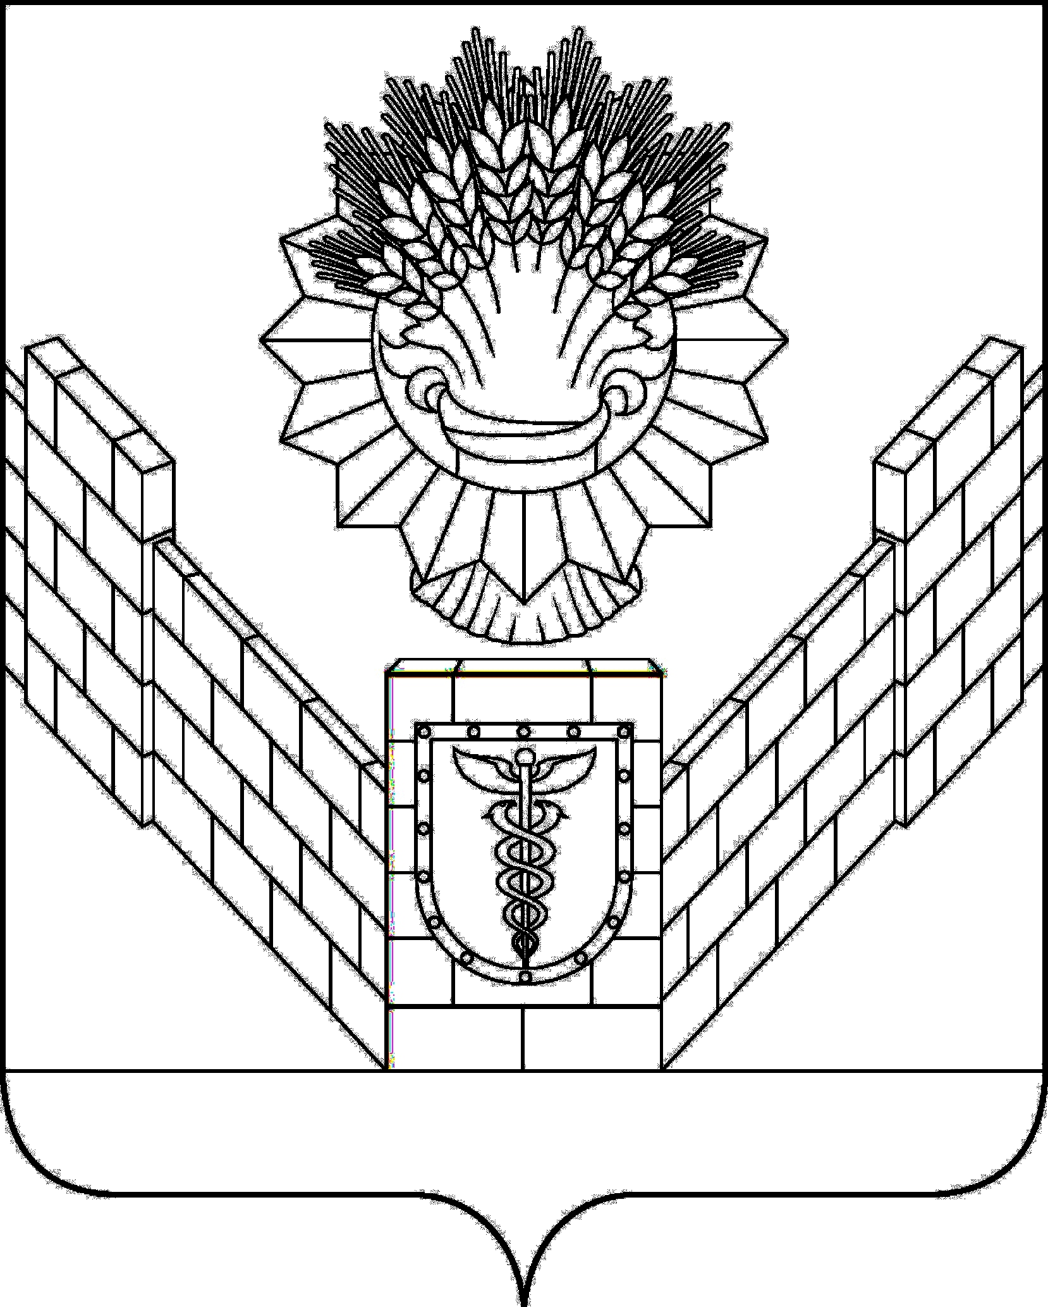

СОВЕТ
ТБИЛИССКОГО СЕЛЬСКОГО ПОСЕЛЕНИЯ
ТБИЛИССКОГО РАЙОНА

РЕШЕНИЕ
от 26 апреля 2018 года № 349
ст-ца Тбилисская

Об обнародовании отчета об исполнении бюджета
Тбилисского сельского поселения Тбилисского района
за 2017 год, назначении даты проведения публичных
слушаний, создании оргкомитета по проведению
публичных слушаний.

В соответствии с частями 2, 3 статьи 28, статьей 52 Федерального закона от 6 октября 2003 года № 131-ФЗ «Об общих принципах организации местного самоуправления в Российской Федерации», руководствуясь статьей 26 устава Тбилисского сельского поселения Тбилисского района, Совет Тбилисского сельского поселения Тбилисского района р е ш и л:
1. Обнародовать отчет об исполнении бюджета Тбилисского сельского поселения Тбилисского района за 2017 год, внесенный главой Тбилисского сельского поселения Тбилисского района, разместив его в помещениях библиотек муниципального бюджетного учреждения культуры «Межпоселенческая библиотечная система Тбилисского района».
2. Назначить проведение публичных слушаний по теме «Рассмотрение отчета об исполнении бюджета Тбилисского сельского поселения Тбилисского района за 2017 год» на 11 мая 2018 года.
3. Создать оргкомитет по проведению публичных слушаний по теме «Рассмотрение отчета об исполнении бюджета Тбилисского сельского поселения Тбилисского района за 2017 год» (приложение).
4. Контроль за выполнением настоящего решения возложить на постоянную комиссию Совета Тбилисского сельского поселения Тбилисского района по экономике, бюджету, финансам, налогам и сборам (Скубачев).
5. Решение вступает в силу со дня его подписания.

Председатель Совета
Тбилисского сельского поселения
Тбилисского района В.В. Соломахин
ПРИЛОЖЕНИЕ
к решению Совета Тбилисского
сельского поселения
Тбилисского района
от «__» апреля 2018 года №

СОСТАВ
оргкомитета по проведению публичных слушаний по теме: «Рассмотрение отчета об исполнении бюджета Тбилисского сельского поселения
Тбилисского района за 2017 год»

- Здоровенко Валентина Владимировна - заместитель начальника отдела делопроизводства и организационно-кадровой работы Тбилисского сельского поселения Тбилисского района.
- Мельникова Анна Борисовна - начальник финансового отдела администрации Тбилисского сельского поселения Тбилисского района.
3. Соломахин Веньямин Викторович – председатель Совета Тбилисского сельского поселения Тбилисского района.
4. Скубачев Владимир Владимирович - председатель постоянной комиссии по экономике, бюджету, финансам, налогам и сборам Совета Тбилисского сельского поселения Тбилисского района.
5. Серик Денис Михайлович - заместитель начальника финансового отдела администрации Тбилисского сельского поселения Тбилисского района.

Глава Тбилисского сельского
поселения Тбилисского района В.А. Чвикалов

